Дидактический материал для детей с левополушарным видом мышления:
- Просмотр мультфильма о круговороте воды в природе;
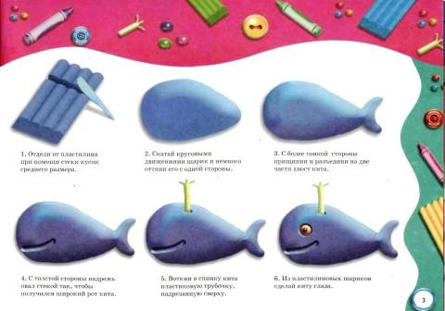
- Детям предлагается выполнить работу из пластилина «Кит» по представленной схеме;
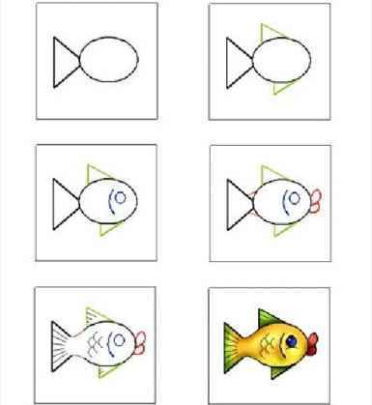
- Детям предлагается нарисовать рыбку и придумать ей название и затем вырезать её.

